T.C.
ONDOKUZ MAYIS ÜNİVERSİTESİ
FEN FAKÜLTESİ
KİMYA BÖLÜMÜ

PROJENİZİN ADI BÜYÜK HARFLERLE YAZILACAKTIR

Bitirme Projesi

Danışman
Ünvanı Adı Soyadı

Adınız SOYADINIZ

SAMSUN
2023

T.C.
ONDOKUZ MAYIS ÜNİVERSİTESİ
FEN FAKÜLTESİ
KİMYA BÖLÜMÜ

PROJE BAŞLIĞI

Bitirme Projesi

Adı SOYADI

Danışman
Danışman Ünvanı Adı SOYADI

SAMSUN
2022

ÖZET

Proje Başlığını Giriniz, TÜMÜ BÜYÜK HARF
Proje Yazarının Adı SOYADI
Ondokuz Mayıs Üniversitesi
Fen Fakültesi
KİMYA BÖLÜMÜ
Bitirme Projesi,Ekim/2023
Danışman:Unvanı Adı SOYADI

Bu sayfada projein yaklaşık 250-300 sözcükten ibaret Türkçe özetine yer verilir. Başlık olarak ÖZET sözcüğü kullanılır. “Özet” bölümünde projein konusu, kapsamı, ele alınan sorunun niteliğikısacabelirtildiktensonraprojeinsonuçlarıözetlenir.Bubölümde,projein konusuna göre projedeirdelenenönemli yazar ve metinlerin adları ile önemli tarihler ihmal edilmemelidir. Projein amaçlarını ve sonuçlarını içermeyen özetler kabuledilmez.
Özette, ilgisiz ayrıntılardan kaçınılmalı, yalnızca proje konusunun özünü oluşturan araştırma problemi (ne), bu problemin hangi amaçla seçildiği (niçin), izlenilen yöntem ya da yöntemler(nasıl),bulgularvesonuçlaranlatılmalıdır.Birçokaraştırmacı,projeeulaşmadanönce, onlarasunulanbuözeteulaşacaktır.Dolayısıyla,özetinhazırlanmasınayeterlizamanayrılmalı, projein dışa açılan bu penceresine özel önemverilmelidir.
Özet kısımları tek satır aralığı ile yazılır (bkz. kılavuz 2.4. (bu uyarıyı siliniz)).

Anahtar Sözcükler: Anahtar sözcükleri giriniz.
ÖNSÖZ VE TEŞEKKÜR

Bu bölüm zorunlu değildir. Öğrenci, arzu ederse, çalışma konusunun kişisel boyutu, bu çalışmanın kendisi için ifade ettiği anlam ve çalışma süreci hakkında söylemek istediklerini bu bölümde dile getirebilir. Bu bölümde kullanılan yazım dili bilimsel yazım ilkelerine uygun olmalıdır. Proje çalışmasının bir kurum ya da kuruluş tarafından desteklenmesi durumunda bu bölümde ilgili kurum veya kuruluşa proje kodu belirtilerek teşekkür edilir.

Adı SOYADI

İÇİNDEKİLER
1. GİRİŞ 1
2. PROJEİN BİÇİM VE GÖRÜNÜMÖZELLİKLERİ 1
2.1. Kâğıt ve Baskı Özellikleri 1
2.2. SayfaDüzeni 1
2.2.1. Sayfa Düzeni 1
3. BÖLÜM 3 BAŞLIĞI 1
3.1. Alt Başlık 1
3.1.1. Alt Alt Başlık 1
3.1.2. Alt Alt Başlık 1
Harfli sistem numaralandırma (Başlık A) 1
I. Birinci derece alt bölüm (Başlık B) 1
A. İkinci derece alt bölüm (Başlık C) 1
1. Üçüncü derece (Başlık D) 1
a. Dördüncü derece (Başlık E) 1

SİMGELER VE KISALTMALAR

ŞEKİLLER DİZİNİ
Şekil 2.1. Proje metninin kâğıt üzerindeki yerleşimi 1

TABLOLAR DİZİNİ
Tablo 3.1. Örnek Tablo 1

GİRİŞ
Ondokuz Mayıs Üniversitesi, lisan programlarına devam eden öğrencilerin uluslararası ölçütlerde kabul gören bilimsel ilkelere uygun proje yazmalarını hedefler. Bu amaçla lisans öğrencilerinin Bitirme Projesi/Çalışması dersi kapsamında hazırlayacakları projelerde sunulan bu şablonu kullanmaları gerekmektedir. Ayrıca, öğrencilerin Ondokuz Mayıs Üniversitesi Lisansüstü Eğitim Enstitüsü web sayfasında (https://lisansustu.omu.edu.tr/tr/ogrenci/yl-dr-sy-tez-savunma-sinavi) yer alan tez yazım kılavuzundan yararlanmaları ve ilgili yazım kılavuzundaki kurallara uygun tez yazmaları gerekmektedir.
Fen Fakültesi Bölümlerin teslim edilecek bitirme projelerinin, bilime özgün bir katkıda bulunması ve ilgili bilim dalının en yüksek standartlarına erişmiş olması gerekir. Hazırlanan bütün projeler araştırmaya dayalı, özgün konu ve düşünceler içeren, incelenen metinlerle, olgularla, durumlarla yakın ilgi kuran, proje yazarının ilgili teorilerde, eleştiri yöntemlerinde yetkin olduğunu gösteren ve projenin yazıldığı dilin kusursuz kullanıldığı bilimsel çalışmalar olmalıdır.
Proje, çalışmanın değerini ve onu hazırlayanın akademik yetkinliğini gösteren bir belgedir. Projenin bilimsel değeri, yalnızca üretilen bilginin niteliğine yani projenin içeriğine değil, projenin belirli biçim ve görünüm kurallarına uygunluğuna da bağlıdır. Bu kurallar aynı zamanda bir projenin hazırlanmasını kolaylaştıran tekniklerdir. Proje çalışmasının ilk adımı olması bakımından proje önerisinin de aynı akademik kurallara göre hazırlanması gerekir.
Proje çalışmasına başlamadan bu kılavuzun baştan sona dikkatle okunması gerekir. Bu kılavuzdaki kuralların uygulanması zorunludur. Öğrenci, burada belirtilen standartlara uymayan bir projeyi yeniden düzenlemek (veya yazmak) zorunda kalabilir.
Türkçe yazılacak projelerde, Türkçe yazım kuralları iyi bilinmeli, tutarlı ve doğru biçimde uygulanmalıdır. Türkçe proje yazımında Türk Dil Kurumu’nun yürürlükteki en son Yazım Kılavuzu esas alınmalıdır.
Projeler hazırlanırken karşılaşılabilecek bütün sorular/sorunlar bu kılavuzda cevaplanmamış olabilir. Böyle bir durumla karşılaşıldığında danışmana başvurulmalıdır.

PROJENİN BİÇİM VE GÖRÜNÜM ÖZELLİKLERİ

Kâğıt ve Baskı Özellikleri

Sayfa Düzeni

Sayfa Düzeni

Sayfa Düzeni

Sayfa düzenlemesi bu dosyadaki formatın da sahip olduğu aşağıdaki şekilde gösterildiği gibi uygulanır.

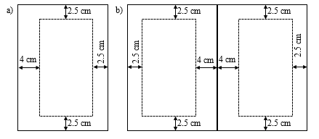
Şekil ‎2.1. Proje metninin kâğıt üzerindeki yerleşimi

BÖLÜM
Tüm başlıklar 1cm paragraf girintisinde ve koyu yazılacaktır. Sadece 1. Seviye ana başlıklar (1.GİRİŞ, ……5. SONUÇ… gibi) 14 nk (punto) olarak yazılacaktır.

Tüm tablo çizelge vb gösterimler, Tablolar metin sınırlarını aşmayacak, Tablo yazıları aşağıdaki gibi tablonun üzerine bölüm numarası ile birlikte yazılacak, format aynı aşağıdaki gibi uygulanacaktır.

Tablo ‎3.1. Örnek Tablo

Şekil, fotoğraf, grafik, görsel, vb gibi tüm gösterimler “Şekil” olarakyazılacak, şekil yazıları ise şeklin altına yine bölüm numarası ile birlikte yazılacaktır.

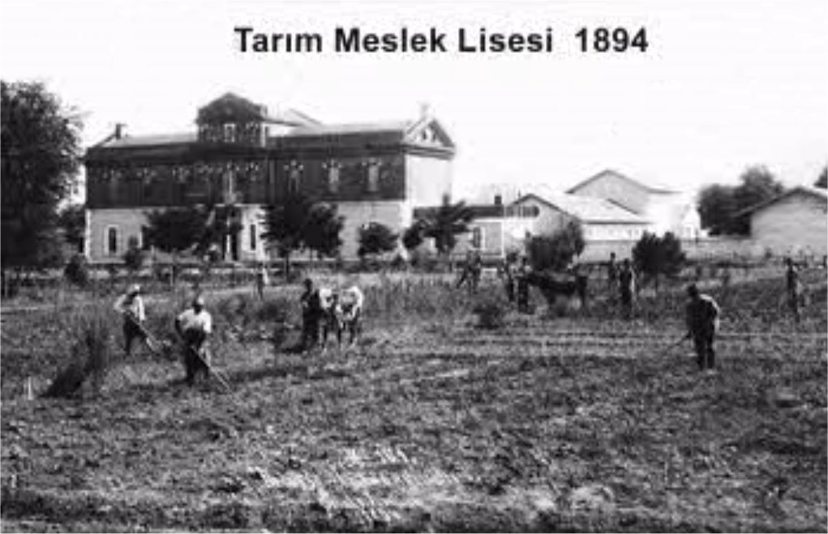

Şekil 3.1. Tarım Meslek Lisesinden Bir Görünüm

Şekil 3.1. Tarım Meslek Lisesinden Bir Görünüm

Metin kısmı
Boşluk
Nokta
Bölümdeki şekil numarası
Bölüm numarası
Nokta
Boşluk
Şekil yazısı

Şekil 3.2. Şekil ve Tablo Yazılarının Yazım Tekniği

KAYNAK GÖSTERİMLERİ
Kaynak gösterimleri, ayrıntıları enstitünün kılavuzunda belirtildiği gibi özetle aşağıdaki şekilde yapılacaktır.
Kaynaklarda 1 cm asılı paragraf girintisi verilmeli ve satır aralığı 1 (tek), paragraf boşluğu 6 nk ve iki yana dayalı olarak 11 punto ile yazılmalıdır.
Bazı örnekler;

Fearns, M. (2002). A Socio-psychological profile of subject perceptions of A-level religious studies students. Unpublished Ph.D. thesis, University of Wales, Bangor.
Temizel, K.E. (1998). Samsun ili Bafra ilçesi Kızılırmak havzasındaki doğal agrega ocaklarından alınan agregaların ve bu agregalardan üretilen betonun bazı özelliklerinin belirlenmesi. Basılmamış Yüksek Lisans Projei. Ondokuz Mayıs Üniversitesi Fen Bilimleri Enstitüsü Tarımsal Yapılar ve Sulama Anabilim Dalı, 69, Samsun.
Hatcher, A. (2006). Magazines, Encylopedia of religion. Daniel A. Stout (ed.). New York: Routledge. Baytop, T. (1994). Eczacı mektebi. Dünden bugüne İstanbul ansiklopedisi (C 3, 125-126). İstanbul: Tarih Vakfı Yurt Yayınları.

Metin İçinde:
(Fearns, 2002).
(Temizel, 1998).
……olduğu söylenmektedir (Dengiz ve Temizel, 2015).
……. olduğu görülmektedir (Dengiz ve ark., 2016).
Not: paranproje içinden önce boşluk (nokta yok), sonra ise nokta kural olarak bulunmalıdır.
Düz yazı içinde;
Dengiz (2016), yaptığı çalışmada ……
Dengiz ve Temizel (2019), yaptıkları çalışmada ……
Dengiz ve ark. (2018), yaptıkları çalışmada …..
Aynı konu içinde bir çok kaynak varsa noktalı

Diğer gösterimler için web sitesindeki kılavuza bakınız.

ÖZ GEÇMİŞ

A…. B…., 28.03.1993 tarihinde Samsun’da doğdu. Samsun ……. Lisesi’ni bitirdikten sonra…….Üniversitesi…….Fakültesi’ni 20…yılında kazandı. Temel ilgi alanları, …….. (Tarih).

İletişim Bilgileri
Email : ………….@............com
Telefon :
.

